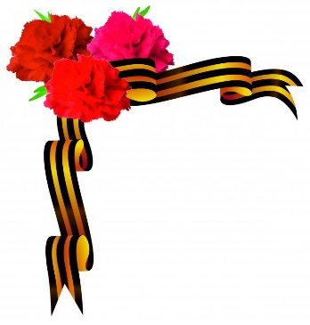**Вопросы Викторина «Георгиевская лента – символ Победы»**

**1. Сколько черных и оранжевых полосок на георгиевской ленте?**

А) Поровну - две черные и две оранжевые

Б) Две черные и три оранжевые

В) Три черные и две оранжевые

**2. Что символизируют черный и оранжевый цвета на георгиевской ленте?**

А) Оранжевый цвет - радость победы, черный - скорбь по погибшим воинам

Б) Оранжевый цвет - огонь, черный - пороховой дым

В) Черный и оранжевый - цвета государственного герба Российской империи

**3. Что означало ношение медали "За храбрость" на Георгиевской ленте?**

А) Человек обезвредил не менее 10 солдат противника

Б) Человек находился непосредственно в зоне боев и совершил конкретное отличие

В) Человек отличился исключительной смелостью

**4. В статуте ордена Святого Георгия, в том числе, сказано: "Сей орден никогда не...". Нужно закончить фразу**

А) ...не снимать"

Б) ...не носить без ленты"

В) ...не чистить"

**5. В каком году георгиевская лента вошла и в советскую символику, появившись на колодке ордена Славы?**

А) В 1942-м

Б) В 1943-м

В) В 1945-м

**6. За какие заслуги Николай II награжден орденом Святого Георгия IV степени в 1915-м?**

А) "За пребывание в зоне действенного артиллерийского огня"

Б) "За умелое руководство войсками"

В) "За координацию военных действий непосредственно на театре сражений"

**7. По истечении какого срока службы в офицерских чинах орден Святого Георгия IV степени жаловали офицеру или генералу?**

А) 30 лет

Б) 20 лет

В) 25 лет

**8. Что означало ношение медали «За храбрость» на Георгиевской ленте?**

А) Воин отличился исключительной смелостью

Б) Воин находился непосредственно в зоне боёв и совершил конкретное отличие

В) Воин обезвредил более 10 солдат противника

**9.** **9 мая - это день, в который почти на всей территории бывшего СССР отмечается победа Советского Союза над Германией в Великой Отечественной Войне. В этот день проводятся парады, возлагаются венки, а вечером гремит салют. А когда началась Великая Отечественная война?**

А) 8 мая 1941 года

Б) 22 июня 1941 года

В) 1 сентября 1939года

**10. Как называется торжественный проход войск на красной площади?**

А) Обход

Б) Учения

В) Парад

Ответы: 1- В; 2- В; 3-Б; 4-А;5- А; 6-А; 7- ; 8 – Б; 9- Б; 10- В